PRAKTIČNA DELAVNICA
Pripravite jed, ki so jo pripravljali že v srednjem veku.
Na voljo imate tri različne jedi. Dovolj bo, če boste pripravili eno, se poslikali med pripravo in dokazilo o opravljenem delu poslali na e naslov: matejka.skrbinsek@guest.arnes.si.
Pa veselo na delo in dober tek!
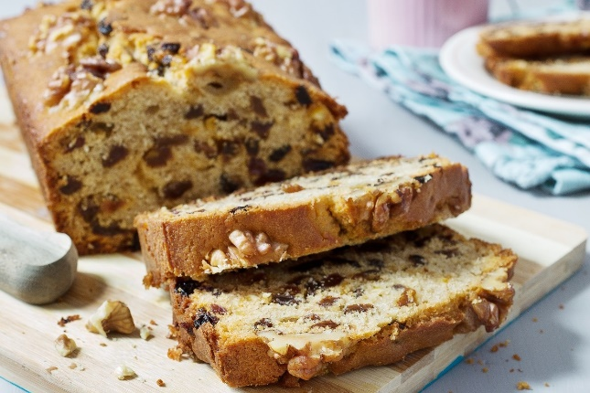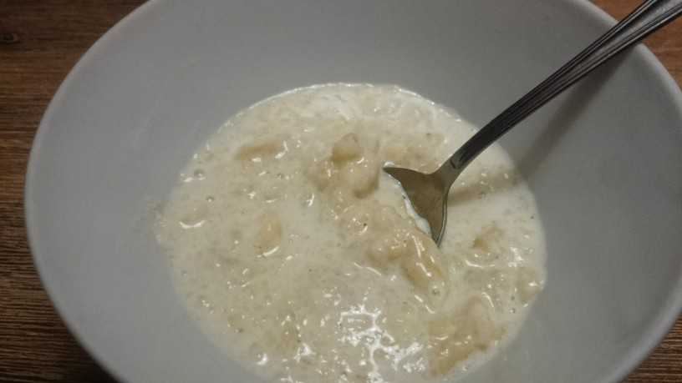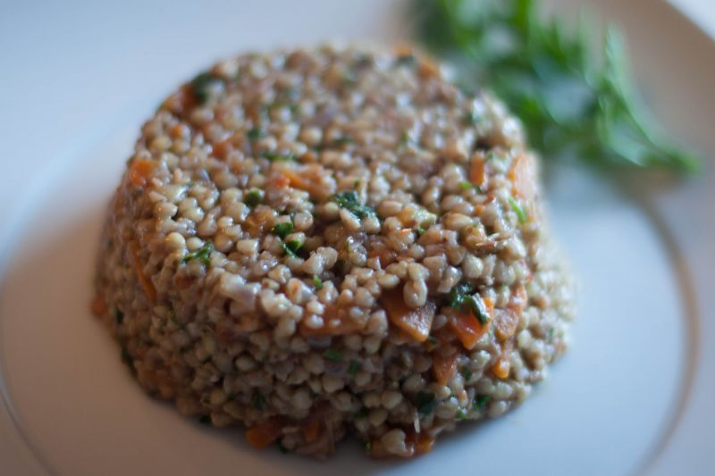
**********************************************************************************
- AJDOVA KAŠA Z JURČKI
(jurčke lahko zamenjate s poljubno zelenjavo)
https://www.youtube.com/watch?v=gHWhcgJ8rt4
- MOČNIK
https://www.youtube.com/watch?v=6C6UrCHSSBY
- KRUH S SADJEM
https://www.youtube.com/watch?v=4ZB62bTSQhI
Sestavine za peko kruha s sadjem:
700g moke
čajna žička medu
3 dl mleka (1,5 dl +1,5dl)
2 rumenjaka
1 suhi kvas sestavine za testo
70g masla
3 žlice sladkorja
1 žlica vanilin sladkorja
pol žličke soli
rum
limonina lupinica
3 pesti suhega sadja
limonina lupinica
2 žlici sladkorja sestavine za nadev
ščep cimeta
1 žlica masla
rum
sok pomaranče ali mandarine
1 jajce sestavine za premaz
2 žlici mleka

Kruh postavimo v pečico segreto na 200⁰C za 15 min, nato pečemo še 30 minut na 180⁰C.

